**דין וחשבון שנתי זה, לשנת 2006,** המצטרף לדוחות קודמים שהוגשו השנה על נושאים מהותיים בביטחון המדינה ובביקורת הרשויות המקומיות, משקף את הטמעת עקרונות הביקורת החדשים שאומצו במשרד מבקר המדינה. פרסום שמות והטלת אחריות אישית על עובדי ציבור קנו להם אחיזה בדוח ובאו לידי ביטוי ממשי בפרקיו השונים, וזאת לצד אזכורים חיוביים של גופים ואישים אשר הציבו נורמות התנהגות ראויות במיוחד בשירות הציבורי. לביקורת בזמן אמת בנושאים מרכזיים המחייבים טיפול מידי ניתן השנה דגש מרכזי, ודוגמה בולטת לנושא כזה היא הביקורת שעשה משרד מבקר המדינה על ”התמודדות משרד החקלאות עם התפרצות 'שפעת העופות'". נזכיר בהקשר זה, כי נוסף על דוח הביקורת השנתי, המונח על שולחן הכנסת לפי סעיף 16 לחוק מבקר המדינה, התשי"ח-1958 [נוסח משולב], ערך משרד מבקר המדינה במהלך השנה האחרונה ביקורות בזמן אמת על שורה של נושאים שבראש סדר היום הציבורי, ובכלל זה הביקורת המקיפה שנעשתה בעקבות מלחמת לבנון השנייה, בדגש על מוכנות העורף והטיפול בו, וטיפולו השוטף של המשרד בשחיתות הציבורית ובטוהר המידות בשירות הציבורי. דגש נוסף ניתן לביקורות המעקב, שהן כלי מרכזי בפיקוח על יישום ממצאי הביקורת ובהפיכת הביקורת לאפקטיבית. אציין בהקשר זה את ביקורת המעקב בנושא "סל שירותי הבריאות" - נושא שעמד השנה בראש סדר היום הציבורי נוכח מאבקם של חולים במחלות קשות וסופניות לשינוי הרכב הסל.

לצד הביקורת בנושאים מידיים הקפיד משרד מבקר המדינה על עשיית ביקורות בנושאים מערכתיים בעלי השלכות עומק על השירות הציבורי ועל החברה בכללותה. דוגמאות לביקורות אלה הן הביקורת בנושא "הצורך בהסדר מקיף בדבר סדרי ניהולם של תאגידים סטטוטוריים" והביקורת בנושא "הטלת קנסות מינהליים על עבירות מס הכנסה". דגש מיוחד ניתן כמובן לנושאים הקשורים באוכלוסיות חלשות ובזכויותיהן, ואבקש לציין שני דוחות בעלי חשיבות מיוחדת: הדוח בנושא "שיקום נכי נפש בקהילה", העוסק באוכלוסייה חלשה במיוחד, שבביקורת נמצא כי הטיפול בה לוקה בחסר לאורך זמן, והדוח בנושא "היערכות המשטרה ליישום חוק זכויות נפגעי עבירה".

הקורא המעיין בפרקי הדוח יוכל למצוא בהם את הליקויים שהעלתה הביקורת בנושאים השונים, וכן את הצעות משרד מבקר המדינה לטיפול בליקויים אלה. על הגופים המבוקרים מוטלת החובה לפעול בהקדם וביסודיות לתיקון הליקויים שהתגלו בהם. משרד מבקר המדינה, מצדו, ימשיך לבצע את המשימה שהוטלה עליו בחוק יסוד: מבקר המדינה - לבקר את חוקיות הפעולות, טוהר המידות, הניהול התקין, היעילות והחיסכון של הגופים המבוקרים, וכל עניין אחר שיראה בו צורך, וזאת באורח יסודי, ללא מורא וללא משוא פנים, ולטובת האינטרס הציבורי.

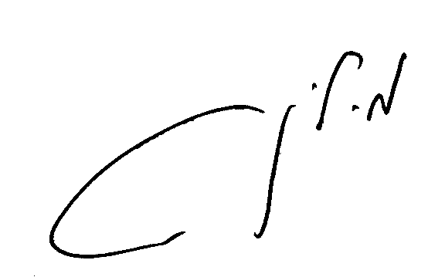

**מיכה לינדנשטראוס**

מבקר המדינה

ונציב תלונות הציבור

ירושלים, אייר התשס"ז

מאי 2007